INTRODUCCIÓN

La Constitución Política de 1991 trajo consigo el fortalecimiento de la democracia y con él la apertura de los mecanismos de participación ciudadana. Por tal razón, existe en el medio una mayor exigencia de información en doble vía, es decir, de una comunicación que haga posible que los ciudadanos intervengan en los programas de gobierno y en las actividades del Estado. Así mismo, este proceso comunicativo debe permitir que los gobernantes y funcionarios públicos conozcan de primera mano las necesidades de las comunidades, para que a partir de allí orienten sus acciones en pro de su desarrollo integral, la solución de sus principales problemas y una mejor calidad de vida.

Frente a este moderno panorama de la comunicación pública, se hace necesario el diseño de un Plan Estratégico de Comunicaciones en el que se atienda el apropiado manejo de los medios de comunicación propios y externos, de carácter privado y comunitario, para propiciar el acercamiento de los Gobiernos Nacional y Territoriales a los ciudadanos y lograr la articulación de estos dos estamentos de la sociedad para lograr la resolución de los problemas públicos de manera abierta y participativa.

Con el propósito de cumplir con los preceptos constitucionales y los objetivos específicos del Gobierno actual del Municipio de Armenia se busca posicionar una área de Comunicación Pública: “Comunicación Estado – Sociedad Civil”, para potenciar el sentido de lo público dentro del campo Gobernabilidad; “para fortalecer la idea de lo común, lo colectivo, lo que nos pertenece a todos” como lo señala el periodista y comunicador social, Magíster en Ciencias de la Administración, Luis Horacio Botero Montoya en su ensayo “Comunicación pública y la construcción de Democracia” .

Una área que “gire en torno a la idea de reconectar a los ciudadanos con la vida pública, potenciar la capacidad de deliberación de la ciudadanía, ofrecer información con miras a la participación, apoyar los procesos ciudadanos con un buen cubrimiento (y especialmente un adecuado seguimiento), dar elementos para la creación de capital social, al tiempo que pone a los medios en calidad de actores y promotores del diálogo social” como lo propone el creador del periodismo cívico Devis Merritt. (1995, p. 113-114 Public Journalism and Public Life). New Jersey, Lawrence Erlbaum Associates.

Para enriquecer este trabajo informativo y hacerlo efectivo es necesario complementar el Plan Estratégico de Comunicaciones con el área Organizacional, para enfrentar con dinamismo los estándares de calidad que demandan las exigencias del mundo actual. En este nivel podremos lograr que la Administración Municipal se mantenga vigente en cuanto a excelencia y competitividad, a través del conocimiento profundo del recurso humano y de la evaluación permanente de su desempeño y productividad.

La licenciada mexicana en Ciencias de la Comunicación, Seleste Martínez Posadas, en su tesis denominada “Estrategias de comunicación para el óptimo funcionamiento de las organizaciones” reconoce que “la comunicación interna es el elemento que nos encamina al desarrollo de la información, brinda herramientas para que la comunicación sea eficiente y nos menciona que todo esto depende del recurso humano” y añade que de la atención que se brinde en las organizaciones y entes administrativos a la calidad de la comunicación con los funcionarios depende por completo el éxito de la gestión.

Alineada en la modernidad, la Oficina de Comunicaciones de la Alcaldía de Armenia promueve estrategias específicas de información, divulgación y posicionamiento de los programas y proyectos del Plan de Desarrollo 2012 – 2015 “Armenia un paraíso para invertir, vivir y disfrutar” y proyecta como una tercera área del Plan Estratégico la Comunicación Corporativa, que de acuerdo al licenciado en periodismo y especializado en Mass Communication de la Universidad de Columbia, Jorge Escobar Fernández, es el conjunto de mensajes que la institución proyecta a un público determinado a fin de dar a conocer su misión y visión, para lograr la empatía con las comunidades de toda la ciudad.

“Toda institución, cualquiera que sea su objetivo (comercial, institucional, gubernamental, de producción, servicios, educacional, etc) es creada para satisfacer necesidades sentidas, creadas o reales de una comunidad (local, regional, nacional o global). Es por ello que dicha institución vive por y para esa comunidad; y sea cual fuere la situación económica, política o social imperante, la institución necesita detectar cuáles son los escenarios en que la comunidad se está moviendo, para crear las bases motivacionales a proyectar, con el fin de mantenerse allí en un espacio, un posicionamiento o un nicho productivo” precisa Escobar Fernández.

Frente a estos postulados la Oficina de Comunicaciones de la Alcaldía de Armenia fortalece su Plan Estratégico con el área de Comunicación Corporativa, de la que hacen parte las estrategias de Publicidad y Diseño y Mercadeo Institucional encargadas de la creación de la imagen corporativa, su posicionamiento a nivel endógeno en todas las dependencias administrativas y entre sus funcionarios y la proyección de la misma al público externo para su consolidación en la memoria colectiva mediante propaganda, campañas de relaciones públicas y trabajo con la sociedad civil, a través de los medios tradicionales de las comunicaciones, los alternativos o comunitarios y las autopistas de la información para llegar a todos los públicos.

El Plan Estratégico de Comunicaciones 2012 – 2015 unifica criterios informativos para proyectar el trabajo del gobierno local hacia las comunidades, fortalecerlo con el acompañamiento de todos los empleados públicos y funcionarios y posicionarlo en el imaginario colectivo de los armenitas, para que Armenia se convierta en “un paraíso para invertir, vivir y disfrutar”.

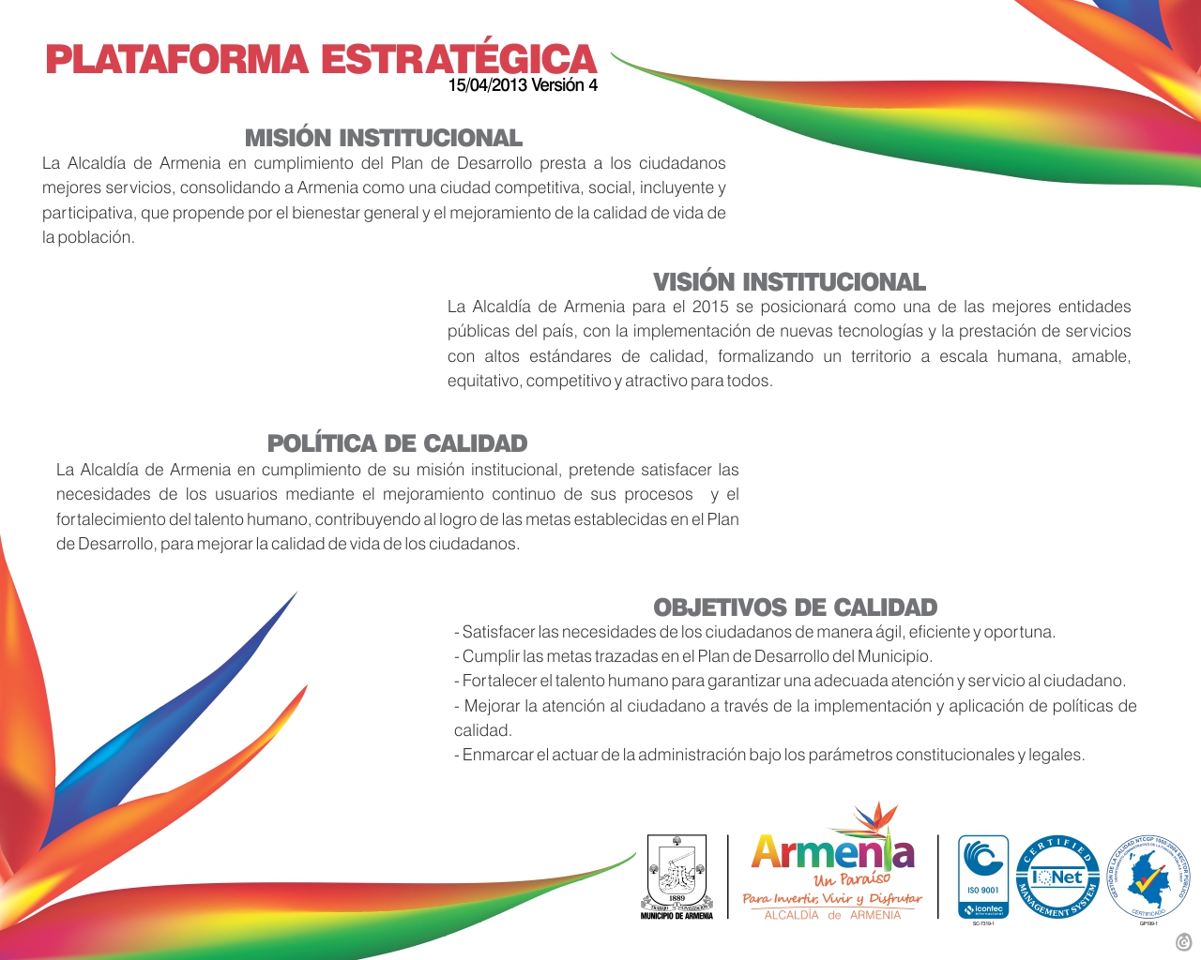

VALORES

1. Respeto: Aceptar las opiniones y actitudes del otro, asumiendo un trato amable y cordial.

2. Responsabilidad: Ser responsable es asumir las consecuencias de nuestras acciones y decisiones. Realizar nuestros actos de acuerdo con una noción de justicia y de cumplimiento del deber en todos los sentidos.

3. Compromiso: Hacer el trabajo pensando siempre en el desarrollo de la Administración Municipal´, aplicando nuestras capacidades y conocimientos en beneficio de los grupos de interés.

4. Solidaridad: Participación permanente en procura de contribuir con la realización de objetivos y propósitos de nuestra entidad y equipos de trabajo.

5. Honestidad: La persona honesta busca con ahínco lo recto, lo honrado, lo razonable y lo justo; no pretende jamás aprovecharse de la confianza, la inocencia o la ignorancia de otros. Su forma de vivir es congruente entre lo que se piensa y la conducta que se observa hacia los grupos de interés, que junto a la justicia, exige en dar a cada quien lo que le es establecido.

6. Transparencia: Es actuar con objetividad, rectitud, claridad y decoro, sin asomo de duda, dando ejemplo de rectitud ante los demás servidores públicos y ante los equipos de interés.

7. Tolerancia: Tener la capacidad de mantener la armonía en los diferentes estados de ánimo, aceptar, concertar con los demás, respetando su diversidad cultural y de pensamiento. Acepta la posibilidad de los errores personales y de los otros, de las equivocaciones propias y de los demás.

8. Justicia: Es actuar con equidad, tomar decisiones acertadas regidas por principios de igualdad, éticos, objetivos equilibrados y con celeridad para buscar el beneficio general.

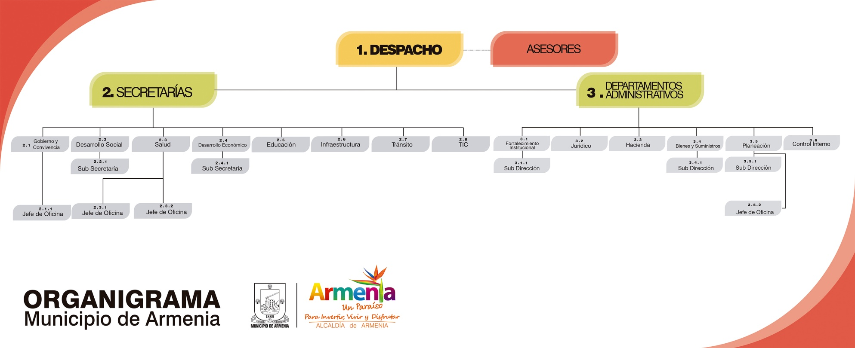

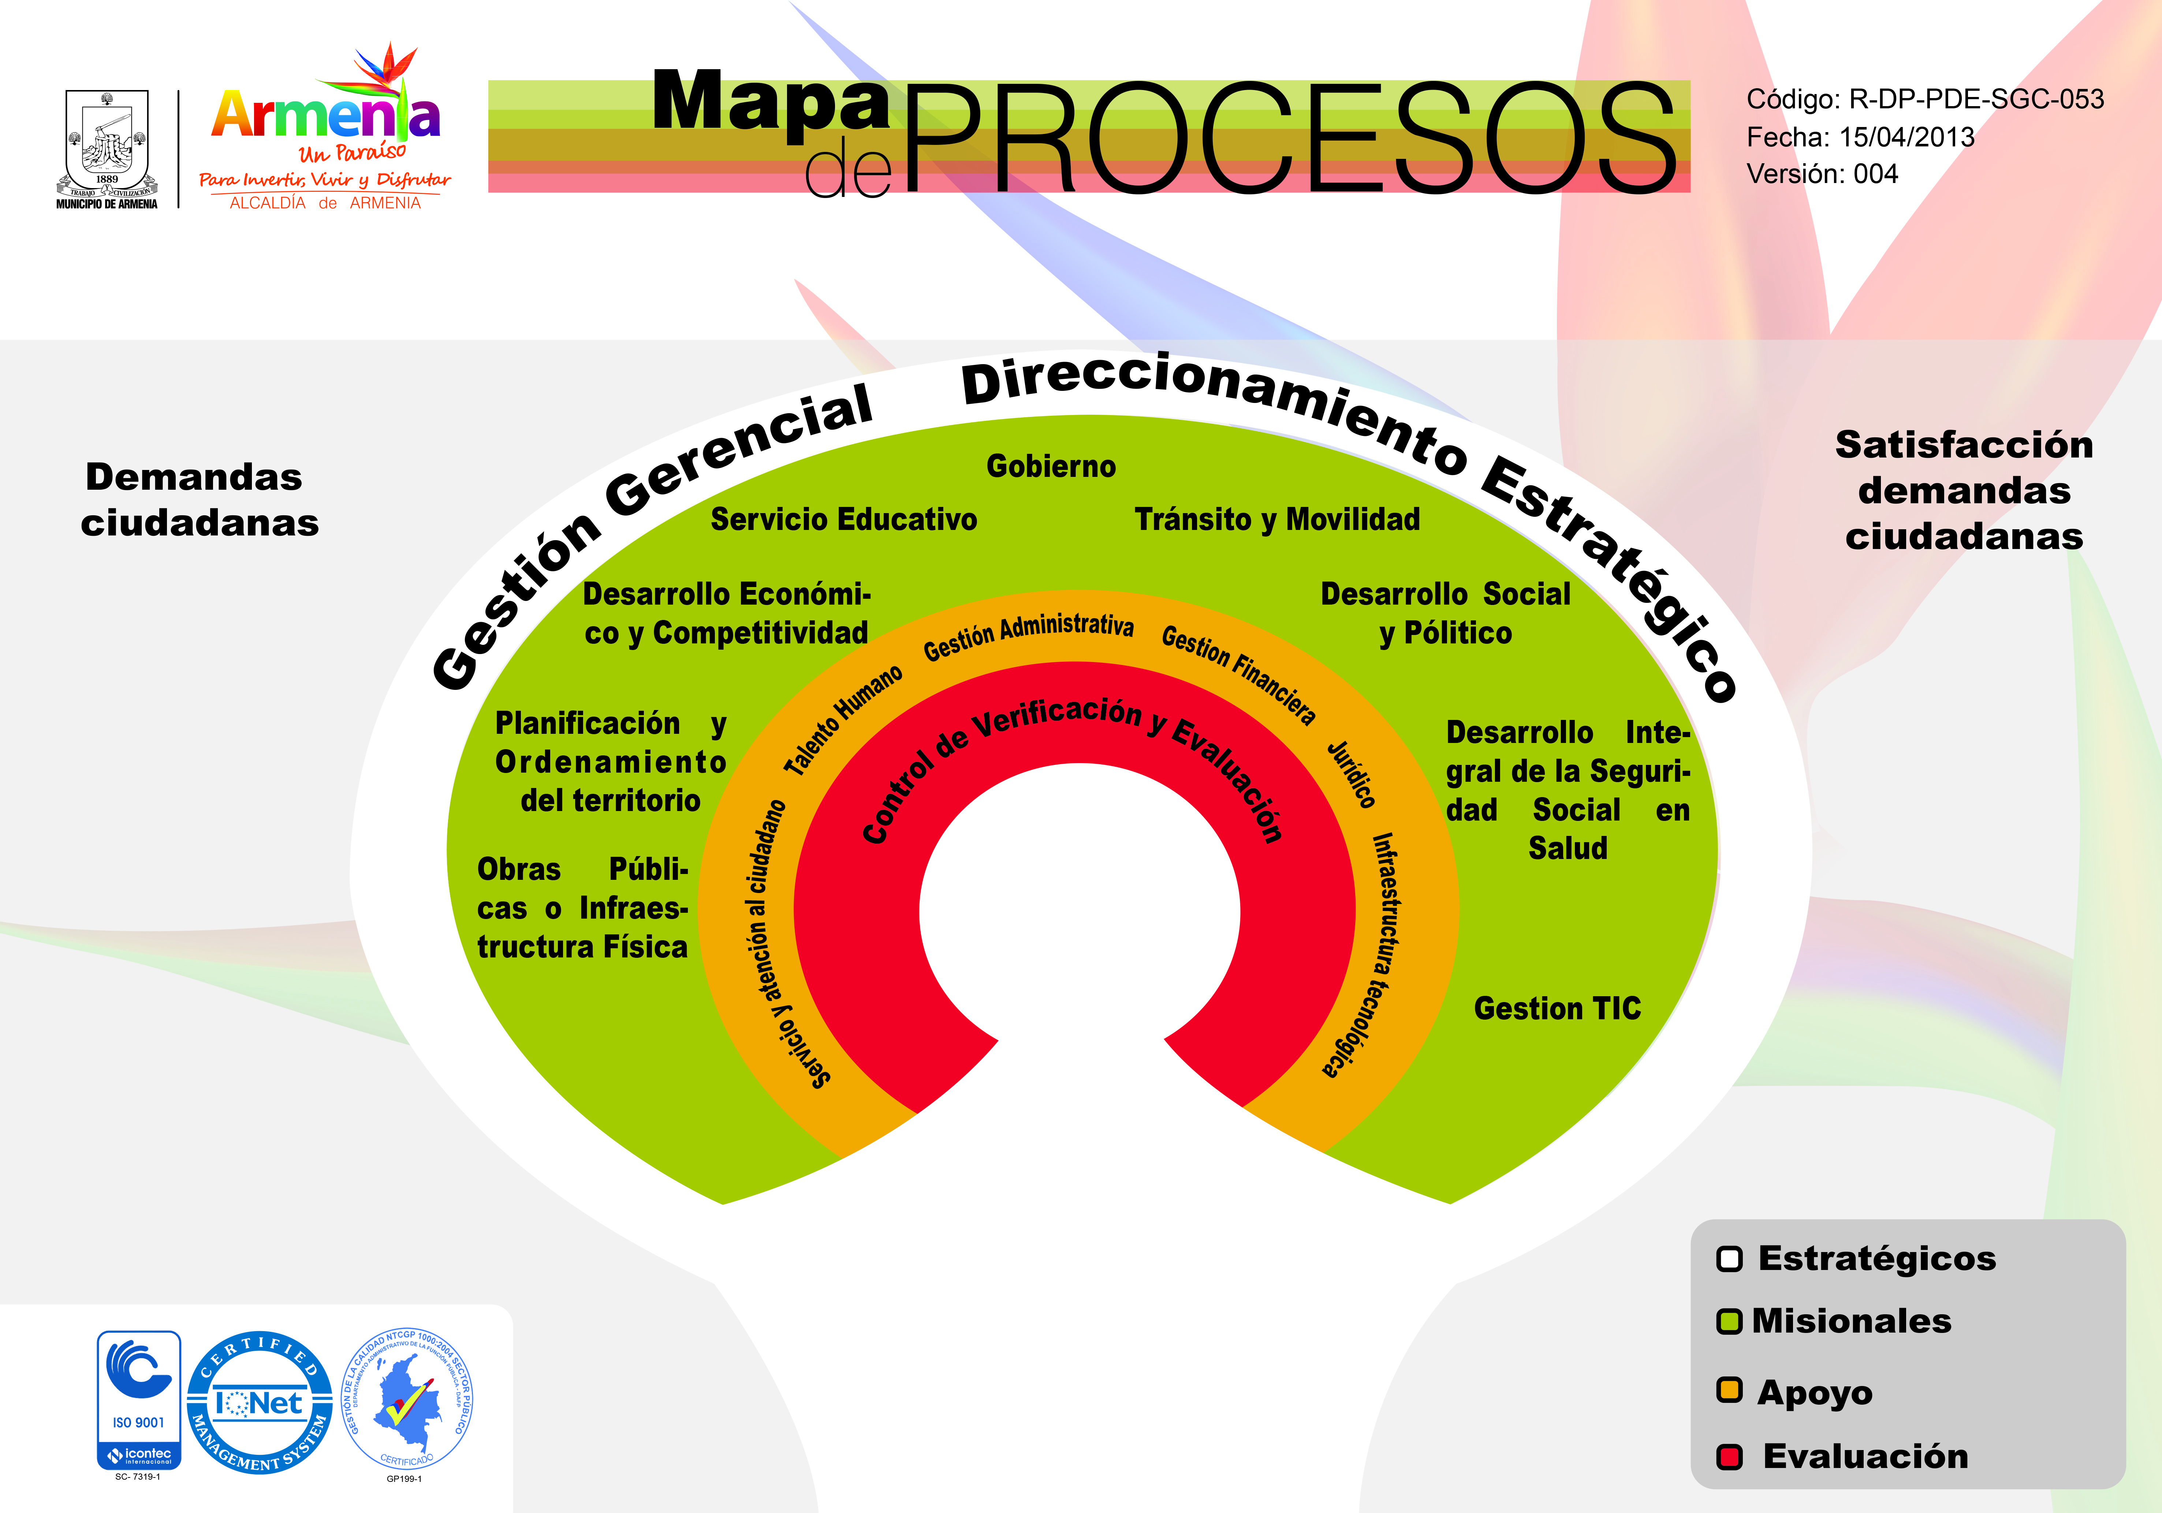

OBJETIVOS
- GENERAL

El objetivo general del Plan Estratégico de Comunicaciones de la Alcaldía de Armenia es informar de forma oportuna y veraz a los ciudadanos respecto al trabajo administrativo para mejorar sus condiciones de vida y persuadirlos de participar decididamente en la consolidación de los proyectos propuestos en el Plan de Desarrollo 2012 – 2015, procurando que todas las actividades sean recordadas por la sociedad y se conviertan en referencia de bienestar y vinculación activa a la construcción de ciudad, de un verdadero “paraíso para invertir, vivir y disfrutar”.

- ESPECÍFICOS
Comunicación pública
- Optimizar los vínculos comunicacionales del Municipio, identificar los actores principales de los procesos de comunicación existentes y desarrollar nuevos para hacerlos más eficientes en la relación gubernamental con la comunidad.

- Unificar los mensajes generados por y en la gestión administrativa para posicionar los programas y proyectos del Gobierno de Armenia, lograr la participación comunitaria en su desarrollo y mejorar la calidad de vida de los ciudadanos.

- Optimizar la inversión de los recursos del Estado en el área publicitaria en medios propios y en pautas en medios masivos de comunicación, de acuerdo a las directrices del Gobierno Nacional.

- Desarrollar las estrategias de comunicación pública del Municipio y los contenidos de los materiales de comunicación y publicidad, para que sean claros y precisos en relación al público al que van dirigidos y al efecto que buscan alcanzar.

- Desarrollar los materiales de comunicación de las campañas públicas de información, educación y prevención.

- Dar cobertura periodística y difundir todas las actividades, obras y actos del gobierno Municipal, como forma de garantizar el acceso de los ciudadanos a la información pública.

- Sostener la relación con los medios de comunicaciones locales, regionales y nacionales.

- Planificar la publicidad en los medios de comunicación.

Comunicación organizacional
- Asesorar y capacitar a los funcionarios en temas vinculados a la comunicación, para optimizar la relación de la gestión con los ciudadanos.
- Hacer uso adecuado de los medios internos para mantener informados a los funcionarios, contratistas y en algunos casos a la ciudadanía.

Publicidad
- Tener al interior del municipio el manejo de la imagen corporativa, así como de cada una de las campañas del ente gubernamental.

- ESTRATEGIAS
- Comunicación Pública

ACTIVIDAD O TÁCTICA | DESCRIPCIÓN | FINALIDAD
Boletín de Prensa | Conjunto de noticias o información tratada que se consolida a través de la prensa escrita (boletín) de lunes a viernes y es enviada a los MSC y comunidad en general. Se envían fotografías y audios. | Abarcar al mayor número posible de población a través del envió directo de información. Facilitar le trabajo de los Medios de Comunicación.
Comunicado de Prensa | Noticia de última hora, generada por cualquier departamento administrativo, secretaria o entre descentralizado que deba ser transmitido de manera inmediata | Informar oportunamente a la comunidad de los accionares de la Administración Municipal
Programa de Radio | Transmitir un programa radial, al menos dos veces por semana con la información más relevante de la Administración Municipal | Llegar a otros sectores de la comunidad, mediante diferentes medios de comunicación
Programa de TV | Actividades, eventos, información relevante, con audio y video. Consta de notas y comerciales. | Se contratan al menos dos medios de televisión para difundir le programa institucional de televisión, llegando a diferentes sectores de la ciudad
- Comunicación Organizacional y RRPP
ACTIVIDAD O TÁCTICA | DESCRIPCIÓN | FINALIDAD
Manejo adecuado del SGC – MECI | - Seguimiento a SGC - MECI  - Actualización y control de formatos propios | Mantener una buena imagen de la Administración Municipal
Cartelera | Actualización del manual de carteleras, socialización y seguimiento al buen uso de las mismas | Darle buen uso a las carteleras que hay en el CAM, con el fin de publicar información actualizada y relevante para los ciudadanos y los funcionarios.
Correos Electrónicos / google drive | Transmitir información oficial | Comunicar de manera masiva e inmediata
Relación Medios de Comunicación | Constante relación con los periodistas | Tener buena relación con los MSC con el
Eventos Internos | Acompañamiento de principio a fin llevando a cabalidad todo el montaje del mismo a través de un seguimiento en pro del buen desempeño del mismo | Mantener una buena imagen de la Administración Municipal
Acompañamiento eventos externos | - Préstamo de auditorio  - Acompañamiento a la señora Alcaldesa o miembros del gabinete que lo soliciten | Mantener una buena imagen de la Administración Municipal

- Publicidad
TÁCTICA | DESCRIPCIÓN | FINALIDAD
Manual de imagen corporativa | Velar por el buen uso del manual de imagen (colores, formas, tamaños) | Hacer respetar la marca Armenia, en cada una de las publicaciones tanto internas como externas
Banners | Elaboración de banners que son utilizados en los boletines de prensa o medios de comunicación contratados | Informar de manera alternativa
Cuñas y comerciales | Generar guiones, grabar o acompañar los procesos | Velar que el mensaje a transmitir se haga de manera adecuada

